2024-2025 EĞİTİM ÖĞRETİM YILI 8. SINIF TÜRKÇE DERSİ HECCE YAYINLARI 2. DÖNEM 2. ORTAK YAZILI SORULARI (SENARYO 3)
AD-SOYAD: SINIF-NO:
Kazanım: T.8.3.5. Bağlamdan yararlanarak bilmediği kelime ve kelime gruplarının anlamını tahmin eder.
1. Montaigne’e göre, insan hakikati öğrenmek istiyorsa, kuşkuyu benimsemelidir. Bunun için de aklını kullanması gerekir. Fakat yalnız akıl ve tecrübe yoluyla da bütün hakikatler kavranamaz.
Bu metindeki altı çizili sözcüklerin metindeki anlamlarını tahmin ediniz. (15 puan)

Kazanım: T.8.3.8. Metindeki anlatım bozukluklarını belirler.
2.Aşağıda verilen cümlelerdeki anlatım bozukluklarını düzelterek cümleleri tekrar yazınız. (15 puan)
- Evi bir iki gün geç teslim etsem de kızmaz ama çok hoşgörülüdür.

- Resim öğretmeni okula boya ve kara kalem getirmelerini istemiş.

Kazanım: T.8.3.10. Geçiş ve bağlantı ifadelerinin metnin anlamına olan katkısını değerlendirir.

3. Aşağıda verilen cümlelerde kullanılan geçiş ve bağlantı ifadelerinin altını çizerek anlama olan katkısını (düşüncenin yönünü değiştiren ifadeler, açıklayıcı ve destekleyici ifadeler, özetleyen ve sonuç bildiren ifadeler) yazınız. (15 puan)
- Dünyadaki tüm çocuklara yardım etmek istiyor fakat nerden yardım bulacağını bilemiyordu.

- Dostluktan bahsederken sesi titriyor, gözlerine hüzün çöküyordu kısacası çok özlemişti.

- Numan Bey çalışmalarını anlatıyor hatta belgeleri de gösteriyordu.

Kazanım: T.8.3.14. Metinle ilgili soruları cevaplar.
4. Diğer insanlarla bağ kurma ihtiyacımız değişmedi ama ne yazık ki sosyal etkileşimin önemi azaldı. Toplumun büyük çoğunluğu sosyoekonomik düzeyi daha yüksek insanlara değer veriyor. Sonuç olarak da çoğumuz para ve statü ile ilgili idealleri gerçekleştirmek için mücadele ediyoruz. Ne var ki, paranın mutluluk ile eşdeğer olmadığını biliyoruz. Mutluluk ve doyumun para ve statü ile değil, çevremizdeki insanlardan gördüğümüz saygı ve takdirle bağlantılı olduğunun farkındayız.
Bu metne göre mutluluk hangi olgulara bağlıdır? (10 puan)

Kazanım: T.8.3.16. Metnin konusunu belirler.
5. Zaman yönetimi, varılmak istenen amaca ulaşmak için zamanı verimli kullanmaktır. Belirlediğimiz zaman diliminde neler yapılabileceğinin ortaya konmasıdır. Zamanı yönetmek derken, hiç durmadan çalışmak anlamını çıkarmamak gerekir. Eğer böyle olursa biz zamanı değil, zaman bizi yönetmiş olur.
Bu metnin konusunu yazınız. (10 puan)

Kazanım: T.8.3.27. Görsellerle ilgili soruları cevaplar.
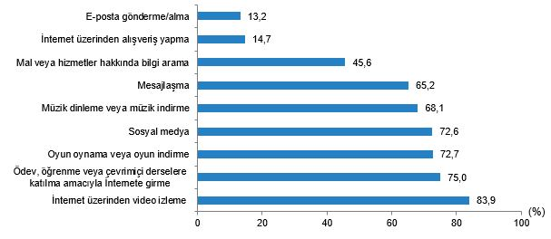
6.Görselden faydalanarak iki değerlendirme yazınız. (15 puan)

Kazanım: T.8.4.12. Kısa metinler yazar.
Kazanım: T.8.4.13. Yazdıklarının içeriğine uygun başlık belirler.
7. Alışveriş yaparken dikkat etmemiz gerekenler hakkında kısa bilgilendirici bir metin yazınız. (20 puan)

